**PROCESO DE INKSCAPE:**

**1** *** IMPORTAR IMAGEN, SELECCIONAR

TRAYECTO – VECTORIZAR MAPA DE BITS

BORRAR IMAGEN ORIGINAL – DEJAR LA QUE TIENE NODOS

(CORREGIR NODOS)

BORRAR CONTORNO NODO, LLEVARLO A (0;0)

**2** *** SELECCIONAR IMAGEN

TRAYECTO – OBJETO TRAYECTO

TRAYECTO – DESVIO DINAMICO.

**3** *** SELECCIONAR IMAGEN NODO

EXTENCIONES – GCODETOOLS – PUNTOS DE ORIENTACION

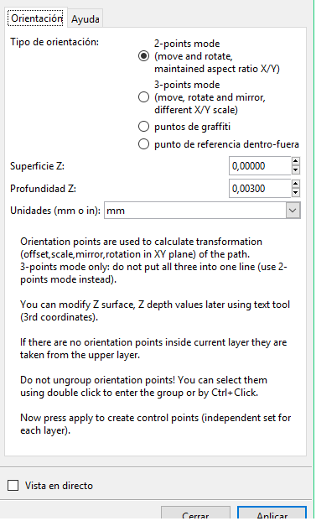

APLICAR – ESPERAR A QUE SE GENEREN LOS PTOS. Y CERRAR.

**4** *** SELECCIONAR IMAGEN NODO

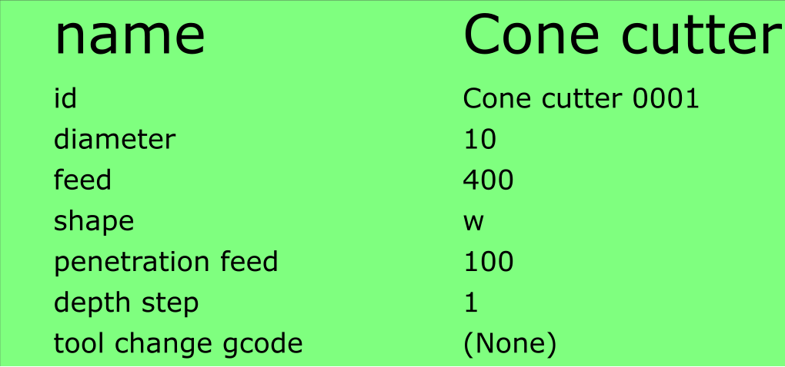EXTENCIONES – GCODETOOLS – BIBLIOTECA DE HERRAMIENTAS

TIPOS DE HERRAMIENTAS:

PISTAS: CONO [Diameter = 1mm feed= 100]

DRILLS: CILINDRO [Diameter = 1mm feed= 100]

CORTE BOARD: CILINDRO [Diameter = 1mm feed= 90]

LAPIZ: PREDETERMINADA [Diameter = 1mm feed= 200]

APLICAR … (esperar ventana verde), CERRAR.

Ajustar cuadro (selección F1)

*F8 (crear y editar objetos) para cambiar valores

**5** *** SELECCIONAR IMAGEN NODO

EXTENCIONES – GCODETOOLS – “TRAYECTO A GCODE”

EN LA SOLAPA:

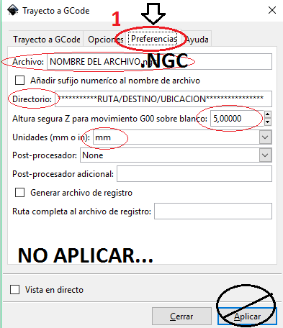PREFENECIAS:

**6** ***”IR A LA SOLAPA *TRAYECTO A GCODE* - APLICAR – ESPERAR Y CERRAR. FIN…